开关电源的BUCK、BOOST的输入输出的滤波：

电源EMI

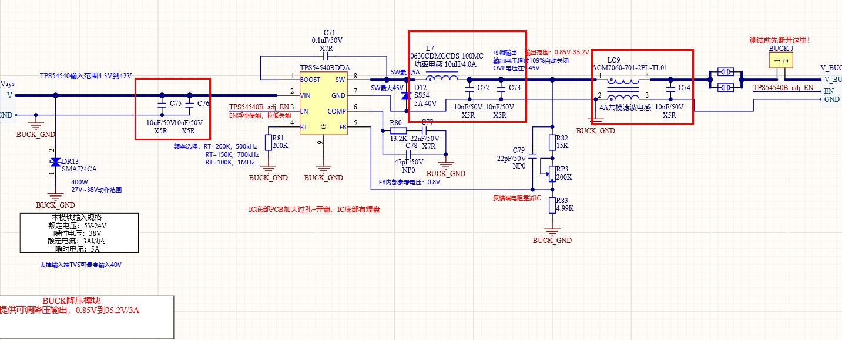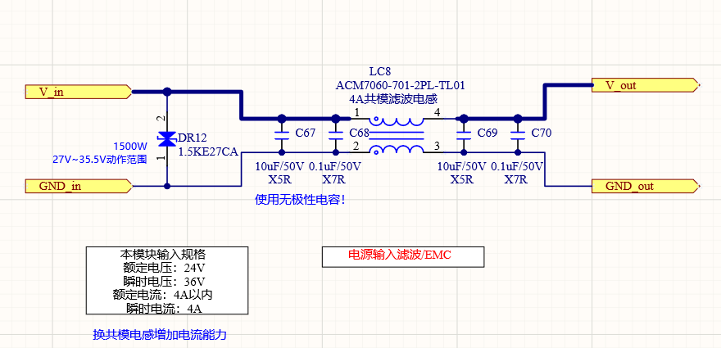BUCK

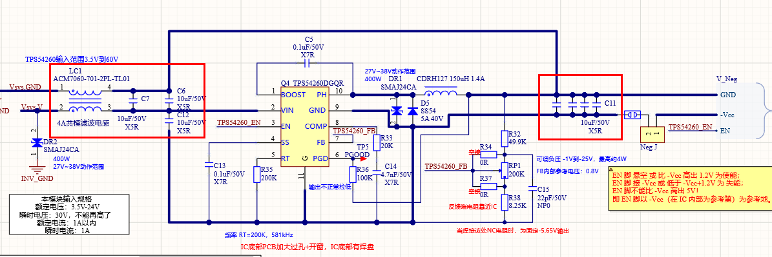负电压BUCK

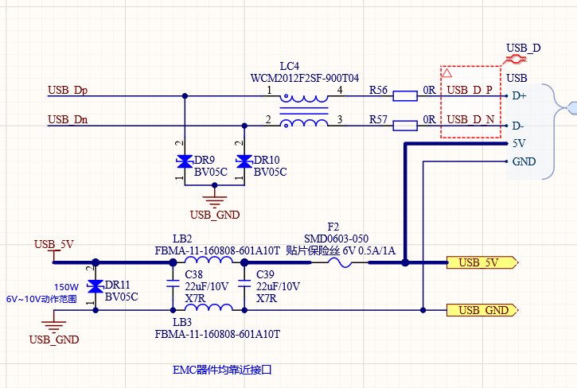USB接口

芯片供电

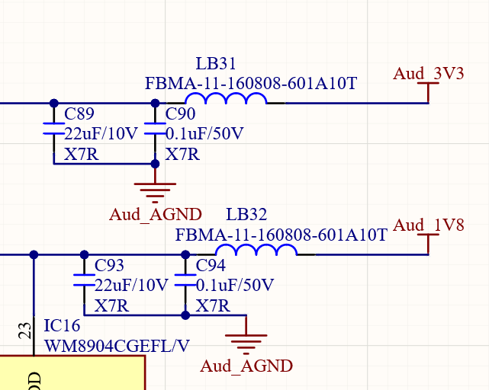数模混合芯片、功率稍大的功能芯片或纯模拟芯片（有源晶振等），滤波可以用下电路；感性在前，容性在后，感性阻止电流突变，容性阻止电压突变。但对于小电流的纯数字逻辑电路，电源出并一个0.1uF的去耦电容便可。